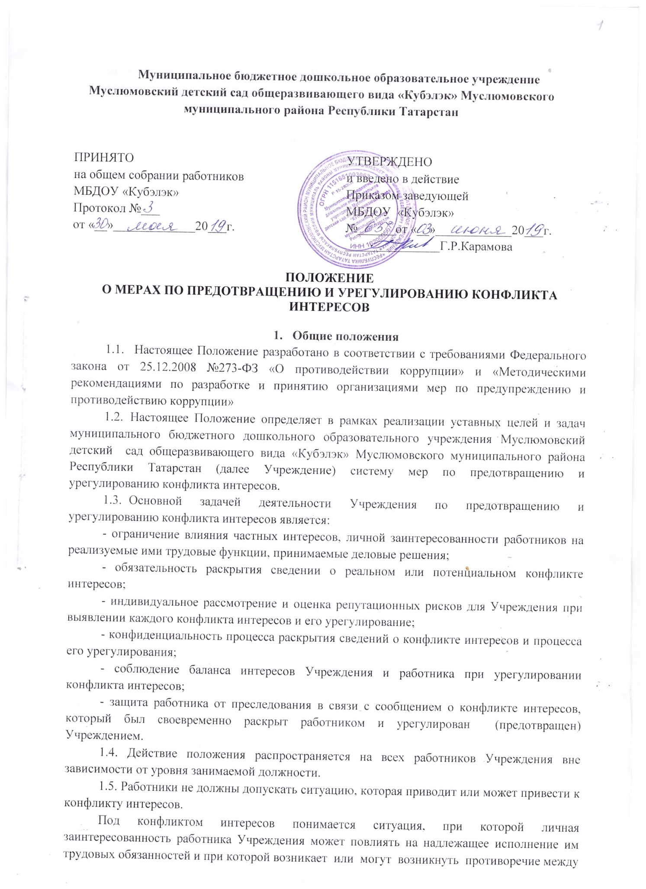

Под конфликтом интересов понимается ситуация, при которой личная заинтересованность работника Учреждения может повлиять на надлежащее исполнение им трудовых обязанностей и при которой возникает или могут возникнуть противоречие между личной заинтересованностью работника Учреждения и правами и законными интересами Учреждения, работником которой он является, способное привести к причинению вреда имуществу и (или) деловой репутации Учреждения.

1.6. Под личной заинтересованностью работника Учреждения, которая влияет или может повлиять на надлежащее исполнение им трудовых обязанностей, понимается возможность получения работником Учреждения в связи с исполнением трудовых

обязанностей доходов в виде денег, ценностей, иного имущества, в том числе имущественных прав или услуг имущественного характера для себя или для третьих лиц.

- Основные обязанности работников Учреждения по предотвращению и урегулированию конфликта интересов.

- Заведующая Учреждением обязана уведомлять работодателя о возникновении личной заинтересованности при исполнении должностных обязанностей, которая приводит или может привести к конфликту интересов.

- Работник Учреждения обязан уведомлять руководителя Учреждения о возникновении личной заинтересованности при исполнении должностных обязанностей, которая приводит или может привести к конфликту интересов. Порядок уведомления руководителя Учреждения, перечень сведений, содержащих в уведомлениях, организация проверки этих сведений и порядок регистрации уведомлений определяются руководителем Учреждения.

2.3.Основные обязанности работников в связи с раскрытием и урегулированием конфликта интересов.

- Основные обязанности работников в связи с раскрытием и урегулированием конфликта интересов включают в себя:

- при принятии решений по деловым вопросам и выполнении своих трудовых обязанностей руководствоваться интересами Учреждения – без учета своих личных интересов, интересов своих родственников и друзей;

- избегать (по возможности) ситуаций и обстоятельств, которые могут привести к конфликту интересов;

- раскрывать возникший (реальный) или потенциальный конфликт интересов; - содействовать урегулированию возникшего конфликта интересов.

- Виды раскрытия конфликта интересов работником Учреждения и порядок урегулирования

- В Учреждении устанавливаются виды раскрытия конфликта интересов: - раскрытие сведений о конфликте интересов при приеме на работу;

- раскрытие сведений о конфликте интересов при назначении на новую должность;

- разовое раскрытие сведений по мере возникновения ситуаций конфликта интересов.

- Меры по разрешению конфликта интересов

4.1. | В Учреждении | предусматривается конфиденциальное рассмотрение
представленных сведений и урегулирования конфликта интересов.
4.2. | Поступившая информация проверяется заведующей Учреждением с целью оценки

серьезности возникающих для организации рисков и выбора наиболее подходящей формы урегулирования конфликта интересов.

4.3. В результате рассмотрения конфликта интересов используются различные способы их разрешения:

- ограничение доступа работника к конкретной информации, которая может затрагивать личные интересы работника;

- добровольный отказ работника Учреждения или его отстранение (постоянное или временное) от участия в обсуждении и процессе принятия решений по вопросам, которые находятся или могут оказаться под влиянием конфликта интересов;

- пересмотр и изменение функциональных обязанностей работника;

- временное отстранение работника от должности, если его личные интересы входят в противоречие с функциональными обязанностями;

- перевод работника на должность, предусматривающую выполнение функциональных обязанностей, не связанных с конфликтом интересов;

- передача работником принадлежащего ему имущества, являющегося основой возникновения конфликта интересов, в доверительное управление;

- отказ работника от своего личного интереса, порождающего конфликт с интересами учреждения;

- увольнение работника по инициативе работника;

- увольнение работника по инициативе работодателя за совершение дисциплинарного проступка, то есть за неисполнение или ненадлежащее исполнение работником по его вине возложенных на него трудовых обязанностей.

4.4. Если ситуация, сведения о которой были предоставлены работником, не является конфликтом интересов, то она не нуждается в специальных способах урегулирования.

3

